Download-Links & Installation

Du hast einen Bug entdeckt? Du hast einen Verbesserungsvorschlag? Du hast Ideen? nur her damit: https://notfallbox.info/helpdesk
Hier fassen wir noch einmal zusammen, welche Download-Möglichkeiten es gibt. Die Downloads selbst befinden sich zum aller größten Teil auf externen Quellen (Cloud).

Generell
App | Linux | Windows | MacOS | Erklärung
Raspberry OS | Download | Download | Download | Raspberry-Imager mit Direktdownload des OS
Balenea Etcher | Download | Balenea Etcher | Download | IMG/ISO-Dateien auf SD-Karte/USB-Stick schreiben
SSH-Client |  | puTTY
APK-Backup | ANDROID: APK Extractor & Analyzer

Installation
Es gibt nur EIN Installationsprogramm. Mithilfe dieses Programmes wird jeweils die aktuelle Version der Notfallbox und Notfallbox Mini hardwareabhängig installiert werden.
Die Installation geschieht folgendermaßen:
- Per SSH anmelden
wget https://notfallbox.info/download/NFB_Installation && chmod 777 NFB_Installation && ./NFB_Installation
- Änderungen / Ergänzungen / Anpassungen
setup
- Netzwerk-Konfiguration
netzwerk
Hinweis Sowohl im Setup als auch in der Netzwerk-Konfiguration ist noch eine Internetverbindung notwendig, da hier Software-Teile nachgeladen werden müssen. Daher bitte die Notfallbox am Internet vollständig installieren.

Updates
Letzte Vollversion: 143
Aktuell gibt es keine Updates.

Image Notfallbox
Es handelt sich hier um einen komplett installierten Abzug einer Notfallbox. Nach dem ersten Start sollte mittels netzwerk die WLAN-/LAN-Konfiguration gesetzt und per setup alle gewünschten Daten konfiguriert werden.
Version | Computer | Link | Größe | Datum
143 | RPI 02W | i-NFB-143-Pi02W.img.gz | 1,3 GB | 18.07.2026
143 | RPI 3B+ | i-NFB-143-Pi3.img.gz | 1,3 GB | 18.07.2026
143 | RPI 4 | i-NFB-143-Pi4.img.gz | 1,3 GB | 18.07.2026
143 | RPI 5 | i-NFB-143-Pi5.img.gz | 1,6 GB | 21.07.2026

Images Notfallbox M(ini)
Es handelt sich hier um einen komplett installierten Abzug einer Notfallbox. Nach dem ersten Start sollte per setup alle gewünschten Daten konfiguriert werden.
Version | Computer | Link | WiFi | Größe | Datum
116 | NanoPi Neo | i-NFB-M-116-nanoPiNeo-USB.img.gz | RTL 88x2bu | 1,4 GB | 28.06.2025
116 | RPI 0 | i-NFB-M-116-Pi0.img.gz | RTL 8188fu | 1,7 GB | 17.11.2024
116 | RPI 0W | i-NFB-M-116-Pi0W-Wifi-intern.img.gz | onboard Chip | 1,4 GB | 23.02.2025
116 | RPI 0W | i-NFB-M-116-Pi0W-Wifi-USB.img.gz | RTL 88x2bu | 1,4 GB | 23.02.2025
116 | RPI 02W | i-NFB-M-116-Pi02W-Wifi-intern.img.gz | onboard Chip | 2,0 GB | 22.02.2025
116 | RPI 02W | i-NFB-M-116-Pi02W-Wifi-USB.img.gz | RTL 88x2bu | 1,3 GB | 22.02.2025
116 | RPI 3B+ | i-NFB-M-116-Pi3-Wifi-intern.img.gz | onboard Chip | 2,0 GB | 23.02.2025
116 | RPI 3B+ | i-NFB-M-116-Pi3-Wifi-USB.img.gz | RTL 88x2bu | 2,1 GB | 23.02.2025
Anmerkung: Images gibt es leider nur für den Raspberry PI. X86-PC sind zu unterschiedlich, um hier einheitliche Images erstellen zu können. Hier bitte auf unsere Installationsanleitung zurückgreifen.

Hilfsmaterial
Natürlich brauchen wir noch etwas, um die Bevölkerung auf die Existenz einer Notfallbox aufmerksam zu machen - wenn diese denn installiert und im Einsatz ist.
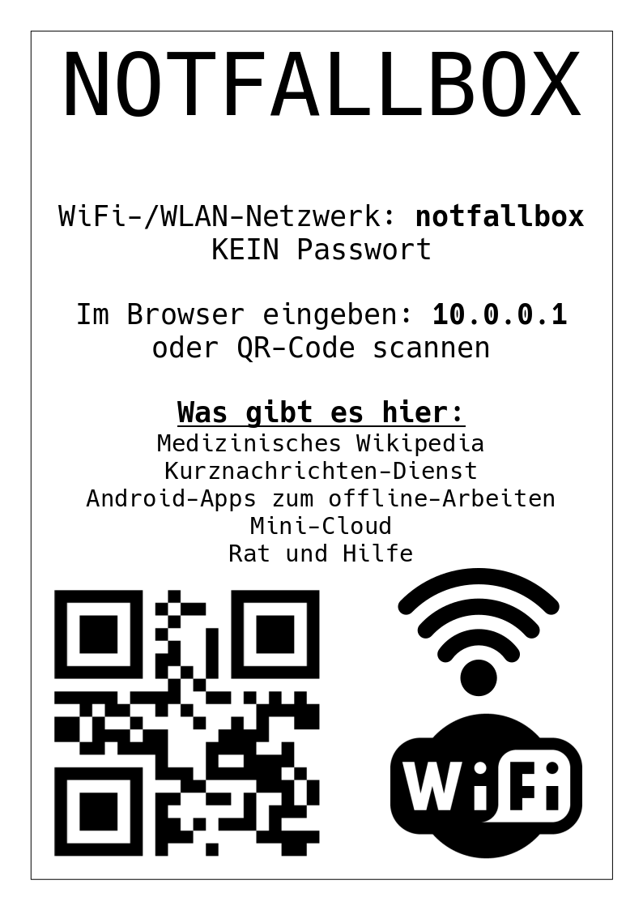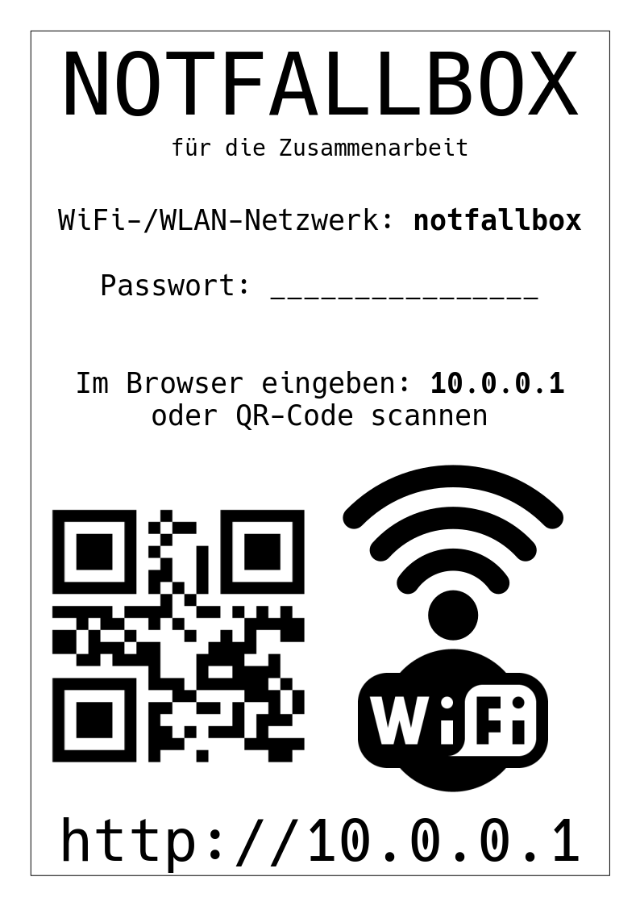
Flyer Öffentlichkeit | ODG | PNG | PDF | Offenes WLAN | Notfallbox Mini
Flyer Zusammenarbeit | ODG | PNG | PDF | Verschlüsseltes WLAN | Notfallbox

